PERAMALAN CURAH HUJAN EKSTRIM DI PROVINSI BANTEN DENGAN MODEL EKSTRIM SPASIAL

Anik Djuraidah¹, Cici Suheni², Banan Nabila³
^{1,2} Departemen Statistika FMIPA-IPB
Jl. Raya Dramaga, Kampus IPB Dramaga, 16680, Jawa Barat, Indonesia.
³ Kementerian Pendidikan dan Kebudayaan
Jalan Jenderal Sudirman, Senayan, Jakarta Selatan, Indonesia

e-mail: anikdjuraidah@apps.ipb.ac.id

DOI: 10.14710/medstat.10.2.71-81

Article Info:  Received:  Accepted:  Available Online:  Keywords:  copula, extreme rainfall, F-Madogram, return value  . | Abstract: Extreme rainfall can cause negative impacts such as floods, landslides, and crop failures. Extreme rainfall modeling using spatial extreme models can provide location information of the event. Spatial extreme models combine the extreme value theory, the max-stable process, and the geostatistical correlation function of F-madogram. The estimation of the return value on the spatial extreme models is performed using the copula approach. This research used monthly rainfall data from January 1998 until December 2014 at 19 rain stations in Banten Province. The results showed that there was a high spatial dependence on extreme rainfall data in Banten Province. The forecast in range 1.5 years showed the best result compared to other ranges (1 year, 3 years, and 5 years) with MAPE 20%. The pattern of extreme rainfall forecasting was similar to its actual value with a correlation of 0.7 to 0.8. The predicted location that has the highest extreme rainfall was the Pandeglang Regency. Extreme rainfall forecasting at 19 rain stations in Banten Province using spatial extreme models produced a good forecasting.

- PENDAHULUAN
Curah hujan sangat diperlukan di bidang pertanian. Cukup banyak proporsi lahan yang dipengaruhi perubahan iklim ekstrim dalam setengah abad 21 (Frich et al., 2002). Kondisi iklim ini sering dihubungkan dengan kegagalan atau keberhasilan panen produksi pertanian. Peningkatan ketepatan prediksi (ramalan) merupakan salah satu upaya untuk mengurangi dampak kejadian iklim ekstrim (Boer, 2006). Hal ini sangat strategis dalam mengatasi atau mengurangi kerugian sebagai akibat kejadian ekstrim.
Data curah hujan merupakan data spasial karena melibatkan informasi wilayah dan bersifat kontinu. Teknik geostatistik untuk interpolasi spasial seperti kriging dan co-kriging hanya dapat digunakan untuk data yang menyebar normal. Model spasial untuk data ekstrim telah dikembangkan oleh beberapa peneliti, seperti Cooley dan Sains (2010) yang menggunakan sebaran GPD. Davison et al. (2012) menggunakan copula, Bayes hirarki dan Max-Stable untuk pendugaan spasial ekstrim pada sebaran GEV.
Pada penelitian ini digunakan metode yang dikembangkan Davison et al. (2012), diantaranya pendugaan parameter spasial ekstrim menggunakan copula dan pengukuran dependensi spasial ekstrim menggunakan F-madogram. Tujuan penelitian adalah: (1) pemodelan spasial curah hujan ekstrem pada 19 stasiun hujan di Provinsi Banten, (2) mengevaluasi prediksi model dengan MAPE dan RMSEP, (3) pemetaan hasil prediksi untuk mengetahui lokasi yang beresiko terkena dampak curah hujan ekstrim.

- TINJAUAN PUSTAKA

2.1. Teori Nilai Ekstrem
Kejadian yang melebihi nilai ambang disebut kejadian ekstrim. Pemodelan kejadian ekstrim tidak dapat dilakukan dengan pendekatan sebaran normal, tetapi dengan suatu sebaran yang memiliki ekor yang panjang (heavy tail). Teori nilai ekstrim (extreme value theory/EVT) bertujuan untuk mengkaji perilaku stokastik dari suatu proses pada suatu nilai ambang (Coles, 2001).
Saat ini dikenal ada dua pendekatan yang digunakan untuk penentuan kejadian ekstrim, yaitu metode blok maksima (block maxima/BM) dan metode pelampauan nilai ambang (peak over threshold /POT). Pada metode BM nilai ekstrim adalah nilai maksimum dari data pengamatan yang dikelompokkan pada suatu blok atau periode tertentu(Gilli dan Kelezi, 2006). Pada metode POT nilai ekstrim ditentukan berdasarkan nilai yang melebihi suatu nilai ambang tertentu.
Pada metode BM, nilai ekstrem mempunyai sebaran nilai ekstrem terampat (generalized extreme value/GEV). Misal $X_{1}, X_{2}, …, X_{n}$ merupakan peubah acak yang menyebar menurut sebaran F, dan $M_{n}=max⁡(X_{1}, X_{2}, …, X_{n})$ merupakan nilai maksimumnya dan konvergen menuju limit non-degenerate, maka limit tersebut merupakan anggota keluarga parametrik. Jika terdapat suatu konstanta ${\{a}_{n}>0\}$ dan ${\{b}_{n}\}$ maka:
$P\left(\frac{M_{n}-b_{n}}{a_{n}}≤x\right)=G^{n}(a_{n}x+b_{n})→G(x)$ (1)
saat n $→ ∞$, dengan G merupakan fungsi sebaran non-degenerate, maka fungsi sebaran G mengikuti salah satu dari tiga sebaran dasar nilai ekstrem, yaitu Gumbel, Frechet, dan Weibull. Ketiga sebaran ini memiliki bentuk ujung sebaran yang berbeda (Coles 2001). Fungsi sebaran GEV dinyatakan sebagai:
$G\left(x\right)=\left\{\begin{aligned}exp\left\{{-\left(1+ξ\frac{x-μ}{σ}\right)}^{-1/ξ}\right\} , ξ≠0 \\ exp\left\{-exp\left(-\frac{x-μ}{-σ}\right)\right\} , ξ=0\end{aligned}\right.$ (2)
dengan µ adalah parameter lokasi, $σ>0$ adalah parameter skala, dan $ξ$ adalah parameter bentuk yang menentukan karakteristik ujung sebaran. Apabila $ξ<0$ maka data menyebar Weibull, $ξ=0$ maka data menyebar Gumbel, dan $ξ>0$ maka data menyebar Frechet (Coles 2001). Penentuan periode dalam metode BM sangat penting untuk diperhatikan, periode yang terlalu pendek atau terlalu panjang dapat menyebabkan penduga parameter GEV bias dan ragam yang besar.
Pada metode POT, seluruh nilai-nilai yang melebihi nilai ambang u disebut sebagai nilai ekstrem (Gilli dan Kelezi, 2006). Sesuai dengan persamaan (1), jika penentuan nilai ekstrem diperoleh dari nilai yang melampaui nilai ambang u maka y = x – u akan mengikuti sebaran Pareto terampat (generalized Pareto distribution/GPD). dengan fungsi sebarannya yaitu:
$H\left(y\right)=\left\{\begin{aligned}{1-\left(1+ξ\frac{y}{\hat{σ}}\right)}^{-1/ξ}, ξ≠0 \\ 1-exp\left(\frac{-y}{\hat{σ}}\right) , ξ=0\end{aligned}\right.$ (3)
dengan $y>0, \left(1+ξ\frac{y}{\hat{σ}}\right)>0$, dan $\hat{σ}=σ+ξ(u-μ)$. Penentuan nilai u pada metode POT juga merupakan suatu hal yang cukup sulit. Nilai u yang terlalu rendah dapat mengakibatkan penduga bias, sedangkan nilai u yang terlalu tinggi mengakibatkan adanya nilai ekstrem yang tidak terdeteksi dan kurangnya data untuk melakukan pendugaan sehingga ragamnya besar (Coles 2001).

2.2. Ketergantungan Spasial
Ketergantungan spasial data curah hujan ekstrim dihitung dengan menggunakan plot F-madogram dan plot koefisien ekstremal (Coley et al., 2006). Madogram merupakan semivarian orde pertama yang bisa digunakan untuk data yang mengandung nilai ekstrim. Perhitungan $F$-madogram dapat dinyatakan sebagai berikut:
${\hat{v}}_{F}\left(h\right)=\frac{1}{2\left|N(h)\right|}\sum_{i=1}^{N(h)}{\left|F\left(Z\left(x_{i}+h\right)\right)-F\left(Z\left(x_{i}\right)\right)\right|}$ (4)
dengan ${\hat{v}}_{F}\left(h\right)$ adalah $F$-madogram pada lag $h$, $x_{i}$ adalah lokasi titik contoh, $Z\left(x_{i}\right)$ adalah nilai pengamatan pada lokasi ke $x_{i}$, $h$ adalah jarak antara dua lokasi, $\left(x_{i},x_{i}+h\right)$ adalah pasangan data yang berjarak $h$, dan $N(h)$ adalah banyaknya pasangan lokasi yang berjarak $h$. Jarak titik contoh yang kecil akan menghasilkan semivarian yang kecil dan semakin besar jarak antar titik contoh akan menghasilkan semivarian yang semakin besar. Konsep jarak yang digunakan yaitu konsep jarak Euclid.
Koefisien ekstremal adalah karakterisasi ukuran dependensi ekor sebaran nilai ekstrim. Koefisien ekstremal dapat dinyatakan dalam persamaan berikut:
$$P\left\{Z_{1}≤z,…,Z_{d}≤z\right\}=\text{exp}\left\{-\frac{θ_{d}}{z}\right\},$$
dengan $1≤θ_{d}≤d$ yang memiliki batas atas dan batas bawah yang sesuai untuk dependensi penuh dan independensi penuh. Koefisien ekstremal memiliki hubungan dengan$F$-madogram pada persamaan (4) yang ditunjukkan sebagai berikut:
$θ\left(h\right)=\frac{1+{2v}_{F}\left(h\right)}{1-{2v}_{F}\left(h\right)}$

(5)
  - Copula
Copula merupakan suatu alternatif untuk memahami struktur ketergantungan dari sebaran bersama yang bisa menghubungkan antara struktur ketergantungan antar peubah dan sebaran marginal (Genest dan Segers, 2010). Fungsi copula dinotasikan $C:{[0,1]}^{d}→[0,1]$. Setiap sebaran bersama $G\left(x_{1},x_{2},…,x_{d}\right)$ dapat dinyatakan sebagai berikut (Weiβ, 2010):
$G\left(x_{1},x_{2},…,x_{d}\right)=C\left(G_{1}{(x}_{1}\right),…,G_{d}{(x}_{d}))$ (6)
dengan $G$ adalah sebaran nilai ekstrem multivariat dan $G_{1}{(x}_{1}),…,G_{d}{(x}_{d})$ adalah sebaran marginal yang menyebar GEV seperti didefinisikan pada persamaan (2) dan $C$ merupakan sebaran copula dari $G$.
Pada penelitian ini jenis copula yang digunakan adalah copula gaussian, karena sederhana dan sesuai untuk digunakan pada kasus spasial ekstrem. Copula gaussian pada kasus spasial ekstrem mentransformasi data peubah acak menggunakan sebaran marginal GEV dengan persamaan transformasi yang dinyatakan sebagai berikut:
$U_{ij}=G_{j}(X_{ij})$
dengan $X_{ij}$ adalah data ekstrim amatan ke-$i$ pada stasiun ke-$j$ dan $G_{j}$ adalah fungsi sebaran yang menyebar GEV.
Salah satu metode pendugaan parameter yang dapat digunakan pada copula yaitu metode Pseudo Maximum Likelihood Estimation/PMLE (Weiβ, 2010). PMLE mentransformasikan data asli ke dalam pengamatan semu, kemudian dilanjutkan dengan penduga kemungkinan maksimum. Misalkan data $U_{ij}$ adalah contoh berukuran $n$ dan berdimensi $d$ menyebar bebas stokastik identik, dengan $i=1,2,…,n$ dan $j=1,2,…,d$, dengan menggunakan fungsi sebaran kumulatif $G_{j}$ dari pengamatan pseudo, $U ≡ U_{ij}$ ditunjukkan oleh persamaan (McNeil et al., 2005):
$U_{ij}=\frac{n}{n+1}G_{j}(X_{ij})$ (7)
Penduga parameter copula yang dinotasikan dengan $α=(μ,σ,ξ)$ adalah vektor parameter copula yang diduga menggunakan PMLE sebagai berikut:
${{\hat{α}}_{n}}^{PML}\left(U\right)=\text{arg}{{\text{max}}_{\text{αϵΘ}}}l_{U}\left(α\right)$
dengan $l_{U}\left(α\right)$ merupakan fungsi log likelihood yang diberikan oleh:
$l_{U}\left(α\right)=\sum_{i=1}^{n}{\log{c(u_{i1},…,u_{id}|α)}}$
dan c adalah fungsi kepekatan peluang dari parameter $θ$ yang diberikan oleh:
$c\left(u_{1},…,u_{d} | α\right)=\frac{∂C(u_{1}, ..,u_{d}|α)}{u_{1}∙…∙u_{d}},$
$u_{1},…,u_{d}∈\left[0,1\right]$

- METODE PENELITIAN
  - Data
Data yang digunakan dalam penelitian ini adalah data besaran curah hujan bulanan yang diamati pada bulan Januari 1998 sampai bulan Desember 2014 di 19 stasiun hujan di Provinsi Banten. Data tersebut merupakan data primer yang diperoleh dari Badan Meteorologi Klimatologi dan Geofisika (BMKG). Peta lokasi stasiun hujan disajikan pada Gambar 1.
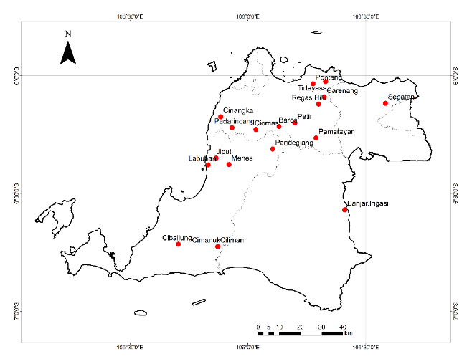
Catatan: Peta tidak berskala
Gambar 1 Peta lokasi stasiun hujan di Provinsi Banten

  - Metode Analisis Data
Langkah-langkah proses analisis data yang dilakukan pada penelitian ini antara lain :
- Melakukan eksplorasi data curah hujan di 19 stasiun hujan di Provinsi Banten. Langkah awal ini penting dilakukan untuk mengetahui karakteristik data curah hujan di Provinsi Banten.
- Menentukan nilai-nilai curah hujan ekstrem di 19 stasiun hujan menggunakan metode BM pada periode 6 bulanan.
- Membagi data menjadi dua tipe; yaitu data pemodelan dan data validasi. Data pemodelan digunakan untuk analisis sedangkan data validasi digunakan untuk validasi model yang didapatkan.
- Melakukan pengujian kesesuaian sebaran data curah hujan ekstrem menggunakan Uji Anderson Darling.
Hipotesis yang diuji yaitu:
H₀ : $G\left(x\right)=G^{*}(x)$ (Data menyebar GEV)
H₁ : $G\left(x\right)≠G^{*}(x)$ (Data tidak menyebar GEV)
dengan statistik uji sebagai berikut:
$AD=-n-\frac{1}{n}\sum_{i=1}^{n}{\left(2i-1\right)(\ln\left(G^{*}\left(x_{i}\right)\right)-}ln⁡(1-G^{*}\left(x_{n+1-i}\right)))$
Keputusan menolak H₀ dilakukan apabila nilai AD yang didapatkan lebih besar dari nilai kritis yang ditentukan (Engmann dan Cousineau 2011).
- Menghitung ketergantungan spasial data curah hujan ekstrem menggunakan F-madogram dan koefisien ekstremal.
F-Madogram : ${\hat{v}}_{F}\left(h\right)=\frac{1}{2\left|N(h)\right|}\sum_{i=1}^{N(h)}{\left|F\left(Z\left(x_{i}+h\right)\right)-F\left(Z\left(x_{i}\right)\right)\right|}$
Koefisien Ekstremal : $P\left\{Z_{1}≤z,…,Z_{d}≤z\right\}=\text{exp}\left\{-\frac{θ_{d}}{z}\right\},$
- Menduga parameter copula untuk data curah hujan ekstrem dengan menggunakan metode Pseudo Maximum Likelihood estimation (PMLE).
$$U_{ij}=\frac{n}{n+1}G_{j}(X_{ij})$$
- Menentukan nilai imbal curah hujan ekstrem dan kebaikan peramalan
Nilai pengembalian curah hujan ekstrem untuk jangka waktu $k$ dengan periode $p$ pada stasiun hujan ke-$i$ dapat dihitung menggunakan persamaan:
$${\hat{R}}_{jp}^{k}={\hat{μ}}_{j}-\frac{{\hat{σ}}_{j}}{{\hat{ξ}}_{j}}\left[{1-\left(\ln\left(1-\frac{1}{k}\right)\right)}^{-{\hat{ξ}}_{j}}\right]$$
dengan ${\hat{μ}}_{j}$ adalah penduga parameter lokasi ke-j, ${\hat{σ}}_{j}$ adalah penduga parameter skala ke-j, dan ${\hat{ξ}}_{j}$ adalah penduga parameter bentuk ke-j. Nilai tingkat pengembalian yang diperoleh memberikan gambaran curah hujan maksimum yang dapat dilampaui satu kali dalam jangka waktu tertentu (Gilli & Këllezi 2006).
Nilai imbal akan digunakan untuk validasi pada data curah hujan tahun tahun 2010 hingga 2014. Kebaikan jangka waktu peramalan ditentukan berdasarkan rata-rata simpangan absolut relatif (Mean Absolute Percent Error/MAPE) yaitu:
$MAPE=\frac{1}{d}\sum_{j=1}^{d}{\frac{\left|y_{j}-{\hat{y}}_{j}\right|}{y_{j}}x100\%}$
dan akar rata-rata jumlah kuadrat galat prediksi (root mean square error prediction/RMSEP) dengan formula sebagai berikut:
$RMSEP=\sqrt{\frac{\sum_{j=1}^{d}{{(y_{j}-{\hat{y}}_{j})}^{2}}}{d}}$
dengan $y_{j}$ adalah nilai actual curah hujan, ${\hat{y}}_{j}$ adalah nilai imbal pada jangka waktu $k$ tertentu, dan $d$ menyatakan banyaknya stasiun hujan. Semakin kecil nilai MAPE dan RMSEP maka hasil peramalan semakin mendekati nilai sebenarnya.
- Membuat peta ramalan curah hujan ekstrem menggunakan metode kriging.
Analisis data dilakukan dengan menggunakan paket nsRFA, ismev, dan SpatialExtremes pada software R versi 3.3.1.

- HASIL DAN PEMBAHASAN
  - Karakteristik Curah Hujan di Provinsi Banten
Deskripsi data curah hujan diperlukan sebagai informasi awal untuk mengetahui karakteristik dan pola curah hujan di Provinsi Banten. Sebaran curah hujan bulanan di 19 stasiun hujan di Provinsi Banten pada tahun 1998 sampai tahun 2014 ditunjukkan oleh Gambar 2. Rata-rata curah hujan bulanan tertinggi berada pada stasiun hujan Cibaliung, sedangkan rata-rata curah hujan bulanan terendah berada pada stasiun hujan Pontang. Berdasarkan Gambar 2 juga terlihat bahwa curah hujan ekstrem terjadi di setiap stasiun hujan. Curah hujan ekstrem merupakan suatu nilai curah hujan yang jauh dari rataanya dan ditunjukkan oleh adanya nilai pencilan atau nilai ekstrem pada diagram kotak garis.

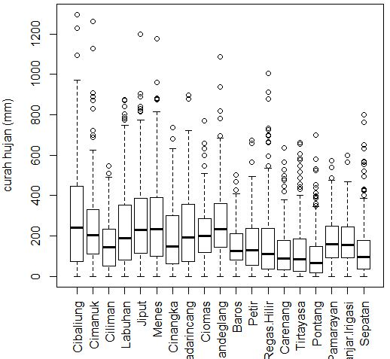
Gambar 2 Curah hujan bulanan pada 19 stasiun hujan

  - Penentuan Nilai Ekstrem dengan BM
Pada metode BM, nilai ekstrem ditentukan pada suatu periode (Gilli dan Kelezi 2006). Periode yang dipilih dalam penelitian ini adalah periode 6 bulanan. Bulan Januari hingga bulan Juni dijadikan 1 periode kemudian bulan Juli hingga bulan Desember dijadikan periode berikutnya. Pembagian periode bertujuan agar pada setiap periode terdapat bulan musim hujan. Pemilihan periode ini sangat penting diperhatikan, pemilihan periode yang terlalu kecil atau terlalu besar dapat mengakibatkan dugaan parameter berbias dan ragam yang besar (Coles, 2001).
Data nilai ekstrem yang diperoleh kemudian dibagi menjadi 2 tipe data, yaitu data pemodelan dan data validasi. Data pemodelan digunakan untuk analisis data sedangkan data validasi digunakan untuk mengukur ketepatan model. Sebanyak 24 nilai ekstrem dipilih sebagai data pemodelan yaitu data pada tahun 1998 hingga 2009, sedangkan data pada tahun 2010 hingga 2014 dijadikan sebagai data validasi. Selanjutnya dilakukan uji kesesuaian sebaran GEV dengan uji Uji Anderson Darling (Engmann dan Cousineau, 2011). Berdasarkan uji tersebut, diperoleh hasil bahwa curah hujan ekstrem masing-masing stasiun hujan menyebar sesuai dengan sebaran teoritisnya, yaitu GEV.

  - F-Madogram untuk Curah Hujan Ekstrem
Ketergantungan spasial pada data ekstrem dapat dilakukan menggunakan F–Madogram (Cooley et al., 2006). Jarak satu satuan pada jarak Euclidean berarti bahwa jarak sebenarnya antara dua stasiun hujan adalah 111 kilometer. Plot F-Madogram dan koefisien ekstremal yang disajikan pada Gambar 3 memperlihatkan bahwa curah hujan ekstrem di 19 stasiun hujan di Provinsi Banten memiliki ketergantungan spasial yang cukup tinggi. Keragaman curah hujan ekstrem pada suatu lokasi adalah 0.07, semakin jauh jarak antar stasiun hujan maka keragaman curah hujan ekstrem semakin besar. Pada dua lokasi yang berjarak 0.4 satuan atau 44.4 kilometer keragaman curah hujan ekstrem mencapai nilai maksimumnya yaitu 0.16. Hingga pada dua lokasi yang berjarak lebih dari 44.4 kilometer curah hujan ekstrem tidak lagi saling mempengaruhi atau tidak memiliki ketergantungan spasial.
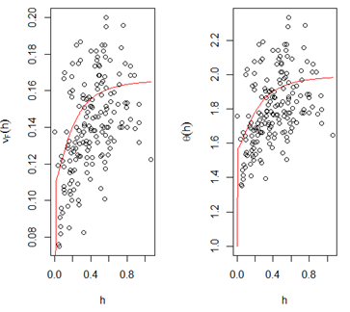
Gambar 3 F-Madogram dan koefisien ekstremal curah hujan ekstrem

  - Pendugaan Parameter Copula
Setelah didapatkan informasi bahwa terdapat ketergantungan spasial pada data curah hujan ekstrem di Provinsi Banten, dilakukan pendugaan parameter copula yang akan digunakan untuk menentukan nilai imbal. Sebelum dilakukan pendugaan parameter copula, perlu dilakukan proses transformasi pada data curah hujan ekstrem ke unit margin copula. Proses transformasi tersebut melalui 2 tahap, yaitu transformasi sebaran marginal ke unit Frechet dan selanjutnya transformasi ke dalam unit margin copula sesuai persamaan (5).
Paremeter copula dihitung menggunakan model trend surface, dengan titik lintang $(u)$ dan bujur $(v)$ pada masing-masing stasiun hujan dianggap sebagai peubah penjelas seperti yang terdapat pada model regresi pada umumnya. Terdapat 9 kombinasi model trend surface yang digunakan dalam penelitian ini. Kombinasi dari model trend surface terbaik akan digunakan sebagai model pada ketiga parameter copula. Pada penelitian ini kriteria model trend surface yang paling baik ditentukan berdasarkan nilai AIC terkecil, karena semakin kecil nilai AIC menunjukkan bahwa informasi yang hilang akibat pemodelan semakin sedikit.
Kombinasi trend surface yang memberikan nilai AIC terkecil yaitu:
${\hat{μ}}_{j}={\hat{β}}_{μ,0}+{\hat{β}}_{μ,1}v_{j}$,
$${\hat{σ}}_{j}={\hat{β}}_{σ,0}+{\hat{β}}_{σ,1}u_{j},$$
$${\hat{ξ}}_{j}={\hat{β}}_{ξ,0}$$
dengan nilai AIC sebesar 3.44. Oleh karena itu, model curah hujan ekstrem secara spasial dengan pendekatan copula yang terbentuk sebagai fungsi dari lintang $(u)$ dan bujur$(v)$ pada masing-masing stasiun hujan yaitu:
${\hat{μ}}_{i}=5.345-0.047*bujur\left(i\right)$,
${\hat{σ}}_{i}=0.072- 0.035*lintang\left(i\right)$,
$${\hat{ξ}}_{i}=-0.419$$
dengan ${\hat{μ}}_{i}$ adalah dugaan parameter lokasi pada stasiun hujan ke-i, ${\hat{σ}}_{i}$ adalah dugaan parameter skala pada stasiun hujan ke-i, dan ${\hat{ξ}}_{i}$ adalah dugaan parameter bentuk pada stasiun hujan ke-i. Model yang telah terbentuk digunakan untuk menduga parameter copula pada masing-masing stasiun hujan di Provinsi Banten dan akan digunakan untuk menentukan nilai pengembalian curah hujan ekstrem. Nilai penduga paremeter copula pada 19 stasiun hujan tertera pada Tabel 1.
  - Prediksi Nilai Pengembalian Curah Hujan Ekstrem
Nilai pengembalian merupakan dugaan suatu nilai maksimum yang akan terjadi dalam k kali periode berikutnya. Pada penelitian ini, nilai pengembalian dihitung menggunakan k=2, k=3, k=6, dan k=10 atau yang berarti 1 tahun, 1.5 tahun, 3 tahun, dan 5 tahun berikutnya. Prediksi tersebut dilakukan sebanyak 4 jangka waktu untuk mengetahui kestabilan tingkat akurasi antara keempat jangka waktu berbeda-beda dan untuk mengetahui jangka waktu yang memberikan prediksi paling baik. Pada masing-masing nilai k dihitung ketepatan dan kebaikan model dalam menduga nilai pengembalian curah hujan ekstrem dengan menggunakan MAPE dan RMSEP.
Tabel 1 Nilai $\hat{μ}, \hat{σ}, \hat{ξ}$ copula
Stasiun hujan | $$\hat{μ}$$ | $$\hat{σ}$$ | $$\hat{ξ}$$
Baros | 0.391 | 0.291 | -0.419
Carenang | 0.382 | 0.287 | -0.419
Cinangka | 0.402 | 0.290 | -0.419
Ciomas | 0.395 | 0.292 | -0.419
Padarincang | 0.400 | 0.291 | -0.419
Pamarayan | 0.383 | 0.293 | -0.419
Petir | 0.387 | 0.291 | -0.419
Pontang | 0.384 | 0.285 | -0.419
Regas Hilir | 0.383 | 0.288 | -0.419
Tirtayasa | 0.381 | 0.284 | -0.419
Cibaliung | 0.411 | 0.309 | -0.419
Cimanuk | 0.403 | 0.309 | -0.419
Jiput | 0.403 | 0.296 | -0.419
Labuhan | 0.405 | 0.297 | -0.419
Menes | 0.401 | 0.297 | -0.419
Pandeglang | 0.392 | 0.294 | -0.419
Sepatan | 0.370 | 0.288 | -0.419
Banjar Irigasi | 0.378 | 0.304 | -0.419
Ciliman | 0.403 | 0.309 | -0.419

Nilai MAPE, RMSEP, dan korelasi antara nilai imbal dengan data aktual selengkapnya tertera pada Tabel 2. Prediksi terbaik diberikan oleh jangka waktu 1.5 tahun, karena nilai RMSE yang dihasilkan pada prediksi 1.5 tahun paling kecil yaitu sebesar 129.84. Selain itu, nilai MAPE dan korelasinya juga cukup baik yaitu sebesar 20% untuk MAPE dan 0.762 untuk korelasi. Namun prediksi pada jangka waktu lainnya juga dapat dikatakan cukup baik. Hal tersebut terlihat dari korelasi yang cukup tinggi dan nilai MAPE yang dihasilkan masih di bawah 25%.
Berdasarkan waktu terjadinya curah hujan ekstrem, pada jangka waktu 1 tahun 73% curah hujan ekstrem terjadi pada bulan-bulan hujan. Pada jangka waktu 1.5 tahun dan 3 tahun, 84% curah hujan ekstrem terjadi pada bulan-bulan hujan. Sedangkan pada jangka waktu 5 tahun, 89% curah hujan ekstrem terjadi pada bulan-bulan hujan. Berdasarkan pola tersebut, curah hujan ekstrem di Provinsi Banten kemungkinan besar akan terjadi pada bulan-bulan hujan, yaitu bulan November hingga bulan Maret. Oleh karena itu, petani dan stakeholder dapat mengantisipasi terjadinya curah hujan ekstrem pada bulan-bulan tersebut agar produksi padi dapat dimaksimalkan dan dampak dari curah hujan ekstrem dapat diminimalkan.
Tabel 2 Nilai MAPE, RMSEP, dan korelasi
Nilai Statistik | jangka waktu peramalan (tahun)
 | 1 | 1.5 | 3 | 5
MAPE | 21% | 20% | 25% | 19%
RMSEP | 131.15 | 129.84 | 176.22 | 188.98
Korelasi | 0.802 | 0.762 | 0.731 | 0.709

Perbandingan antara nilai aktual dan nilai ramalan curah hujan ekstrem masing-masing stasiun hujan ditampilkan melalui grafik (Gambar 4). Pada Gambar 4 terlihat bahwa semakin lama jangka waktunya, nilai ramalan curah hujan ekstrem akan semakin besar. Di samping itu, pola ramalan mirip dengan pola nilai aktualnya dan berada di sekitar nilai aktualnya. Kemiripan pola ini tercermin dari nilai korelasi pada Tabel 2 yang cukup tinggi.
Peta ramalan curah hujan ekstrem pada jangka waktu 1.5 tahun disajikan pada Gambar 5. Peta ramalan curah hujan ekstrem dapat dimanfaatkan bagi para petani untuk mengetahui daerah-daerah yang cocok untuk dijadikan sebagai lahan pertanian. Selain itu juga dapat dimanfaatkan untuk mengetahui daerah-daerah yang berpotensi terjadi banjir akibat curah hujan yang sangat ekstrem. Berdasarkan Gambar 5 terlihat bahwa daerah yang memiliki prediksi curah hujan ekstrem paling tinggi yaitu Kabupeten Pandeglang yang berada di daerah pinggir pantai. Hal tersebut dapat disebabkan karena pengaruh gelombang La Nina atau El Nino (BPS 2016). La Nina merupakan kejadian yang ditandai dengan anomali suhu permukaan laut negatif di Ekuator Pasifik Tengah bersamaan dengan menghangatnya suhu permukaan laut di perairan Indonesia. Fenomena tersebut menyebabkan curah hujan di daerah sekitar pantai mengalami peningkatan curah hujan. Pada saat musim hujan, cuaca di daerah tersebut didominasi oleh Angin Barat yang bergabung dengan Angin Asia yang melewati Laut Cina Selatan.

Gambar 5 Grafik aktual dan ramalan curah hujan ekstrem

Selain itu, tingginya curah hujan di daerah bagian barat daya Provinsi Banten juga dapat disebabkan karena daerah tersebut merupakan daerah pegunungan sehingga memiliki elevasi yang lebih tinggi. Menurut Chahouki et al. (2014), elevasi memiliki korelasi yang positif terhadap curah hujan. Artinya, semakin tinggi elevasi maka curah hujan akan semakin tinggi. Kemudian semakin ke arah timur dan menjauhi pantai, curah hujan semakin rendah.

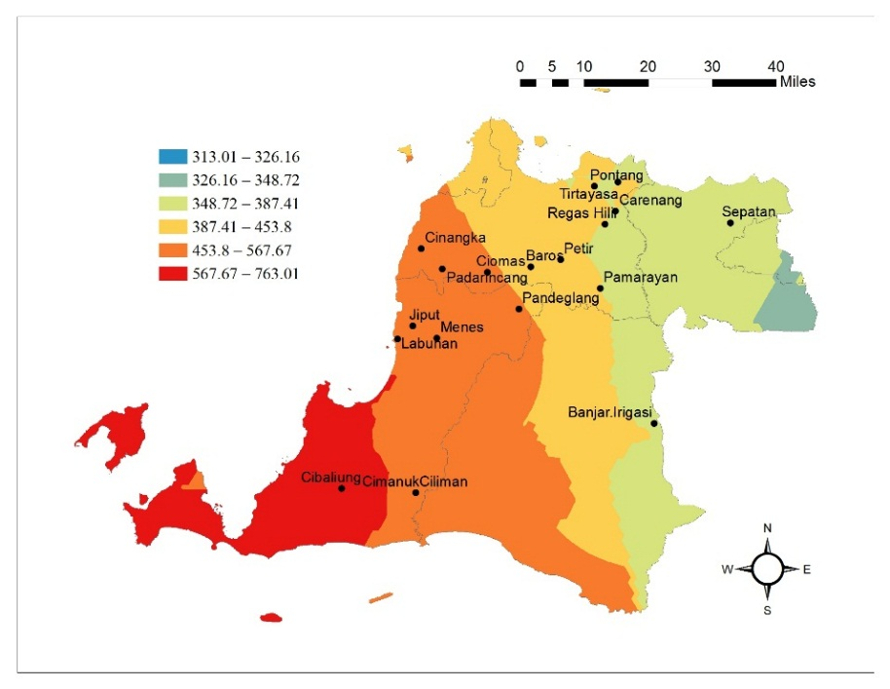
Catatan: Peta tidak berskala
Gambar 5 Peta ramalan curah hujan ekstrem periode 1.5 tahun

- KESIMPULAN
Pada data curah hujan ekstrem di Provinsi Banten terdapat ketergantungan spasial yang tinggi dengan nilai koefisien ekstremal sebesar 1.3 sampai 2.0. Curah hujan ekstrem di suatu lokasi akan dipengaruhi oleh curah hujan ekstrem di lokasi sekitarnya yang berjarak kurang dari 44.4 kilometer. Peramalan paling baik diberikan oleh jangka waktu 1.5 tahun dengan nilai RMSE sebesar 122.84, nilai MAPE sebesar 20%, dan korelasi sebesar 0.764. Pada peta ramalan jangka waktu 1.5 tahun, lokasi yang diramalkan memiliki curah hujan ekstrem paling tinggi adalah daerah Kabupaten Pandeglang. Hal tersebut dapat disebabkan oleh efek La Nina, arah angin, dan juga karena daerah tersebut merupakan daerah pegunungan. Peramalan curah hujan ekstrem pada jangka waktu 1 tahun, 3 tahun, dan 5 tahun berikutnya juga dapat dikatakan baik dengan nilai MAPE kurang dari 25%. Sehingga dapat disimpulkan bahwa peramalan curah hujan ekstrem pada 19 stasiun hujan di Provinsi Banten dengan model ekstrem spasial menghasilkan peramalan yang baik.

DAFTAR PUSTAKA
Boer, R. (2006). Pendekatan Dalam Mengelola Resiko Iklim. Makalah dalam Pelatihan Dosen Bidang Pemodelan dan Simulasi Komputer untuk Pertanian. Cisarua Bogor, 7-20 September 2006.
BPS. 2016. Banten dalam Angka. Banten: BPS Provinsi Banten.
Chahouki, M.A.Z. dan Chahouki, A.Z. dan Malekian, A. dan Bagheri, R. dan Vesali, S.A. (2014). Evaluation of different cokriging methods for rainfall estimation in arid regions (Central Kavir Basin in Iran). Desert. 19(1):1-9
Coles, S. (2001). An introduction to statistical modeling of extreme values. London: Springer Verlag.
Cooley, D., Naveau, P., dan Poncet, P. (2006). Variogram for spatial max-stable random fields. Dependence in probability and statistics. 187:373-390.
Cooley, D. dan Sain, S.R. (2010). Spatial hierarchical modeling of precipitation extremes from a regional climate model. J. Agric. Biol. Environ. Stat. 15 381–402.
Davison, A.C. dan Padoan, S. dan Ribatet, M. (2012). Statistical modeling of spatial extremes. Statistical Science. 27:161-186.
Engmann, S. dan Denis, C. (2011). Comparing Distributions: The Two-Sample Anderson-Darling Test As An Alternative To The Kolmogorov-Smirnoff Tese. Journal of Applied Quantitative Methods. 6(3).
Frich, P. dan Alexander, L.V. dan Della-Marta, P. dan Gleason, B. dan Haylock, M. dan Tank, A.M.G.K. dan Peterson, T. (2002). Observed Coherent Changes In Climatic Extremes During The Second Half Of The Twentieth Century. Journal Climate Research. 19: 193–212.Gilli M, Kellezi E. 2006. An application of extreme value theory for measuring financial risk. Computational Economics. 27(1):1-23. doi: 10.1007/s10614-006-9025-7.
Genest, C. dan Segers, J. (2010). On the covariance of the asymptotic empirical copula process. Journal of Multivariate Analysis. 101: 1837–1845.
Gilli M, Kellezi E. 2006. An application of extreme value theory for measuring financial risk. Computational Economics. 27(1):1-23. doi: 10.1007/s10614-006-9025-7.
McNeil, A., Frey, R, dan Embrechts, P. (2005). Quantitative risk management. Princeton University Press, Princeton, NJ.
Weiβ, G.N.F. (2010). Copula Parameter Estimation: Numerical Considerations and Implications for Risk Management. The Journal of Risk. 13(1):17-53.

